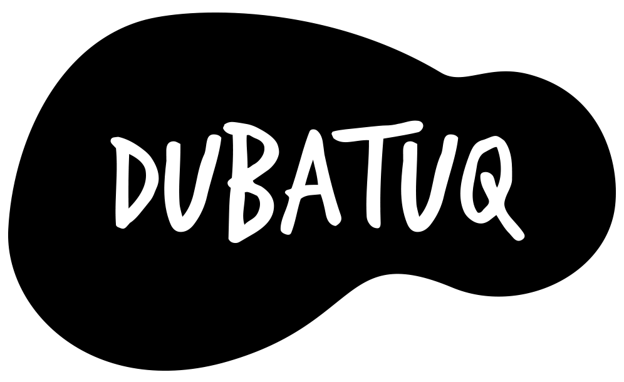
RIDER TÉCNICO
BANDA DUBATUQ (bateria na pista)

FORMAÇÃO: de 20 a 30 músicos
sendo eles CANTORES, GUITARRA, BAIXO, PIANO e CAVACO em cima do palco e RITMISTAS DE PERCUSSÕES (caixa, repique, surdo, chocalho e tamborim) localizados logo à frente do palco, junto dos convidados da festa.

CONSOLE
YAMAHA (PM1D, PM5D, M7CL)
NÃO ACEITAMOS NENHUMA MESA ANALÓGICA
01 ➔ EQUALIZADOR DE 31 BANDAS ESTÉREO (MODELO KLARK TEKNIC DN 360)
01 ➔ ANALISADOR DE ESPECTRO COM MICROFONE CALIBRADO

SISTEMA DE PA
O sistema deverá suprir todas as áreas de platéia uniformemente e caso necessário deverão ser colocadas torres de delay front fill e sub woofers suficientes para a cobertura total, com 115 DB em média.
O sistema de SUB deverá estar separado em via auxiliar do console.

SISTEMA DE MONITORAÇÃO
CONSOLE: YAMAHA (PM1D, PM5D ou M7CL).
NÃO ACEITAMOS NENHUMA MESA ANALÓGICA

MONITORES DE RETORNO
04 ➔ MONITORES DE 2x12" + DRIVE ATIVO (EAW SM 400 ou similar)
01 ➔ SUB 1x18" (EAW modelo LA)
02 ➔ SIDE - FILL DUPLOS (4 VIAS)

BACKLINE
01➔ AMPLIFICADOR DE BAIXO 4x8 (Ampeg, GK ou Heartke) CABEÇOTE + CAIXA
01➔ AMPLIFICADOR DE GUITARRA 2x12" (FENDER DELUXE REVERB)
01➔ AMPLIFICADOR DE GUITARRA 4x10" (FENDER HOT ROD DEVILLE OU TWIN)

MICROFONES
05 ➔ VOZ MICS SHURE SM58 SEM FIO PEDESTAL
03 ➔ AMPS MICS SENNHEISER E906 PEDESTAL PEQ.
03 ➔ METAIS MICS SHURE SM57 (OPCIONAL) PEDESTAL
08 ➔ DIRECT BOX PARA INSTRUMENTOS EM LINHA
E MICROFONAÇÃO

FERRAGENS E CABOS
05 ➔ PEDESTAIS PARA VOZ EM PERFEITO ESTADO
03 ➔ PEDESTAIS PEQUENOS PARA MICROFONAÇÃO DOS AMPLIFICADORES
03 ➔ PEDESTAIS PARA METAIS (OPCIONAL)
01 ➔ SUPORTE DE TECLADO EM PERFEITO ESTADO
03 ➔ SUPORTES DE GT/BAIXO
05 ➔ CABOS XLR MACHO x FEMEA 5mts
05 ➔ CABOS P10 5mts

INPUT LIST
01 | VOZ LEAD FEM | SHURE SM58
02 | VOZ LEAD MASC | SHURE SM58
03 | VOZ LEAD MASC | SHURE SM58
04 | CORO | SHURE SM58
05 | CORO | SHURE SM58
06 | PIANO L | DI
07 | PIANO R | DI
08 | CAVACO | DI
09 | GT 1 MIC | SENNHEISER 906
10 | GT 2 MIC | SENNHEISER 906
11 | BX MIC | SENNHEISER 906
12 | SAX | SHURE SM57
13 | TROMPETE | SHURE SM57
14 | TROMBONE | SHURE SM57
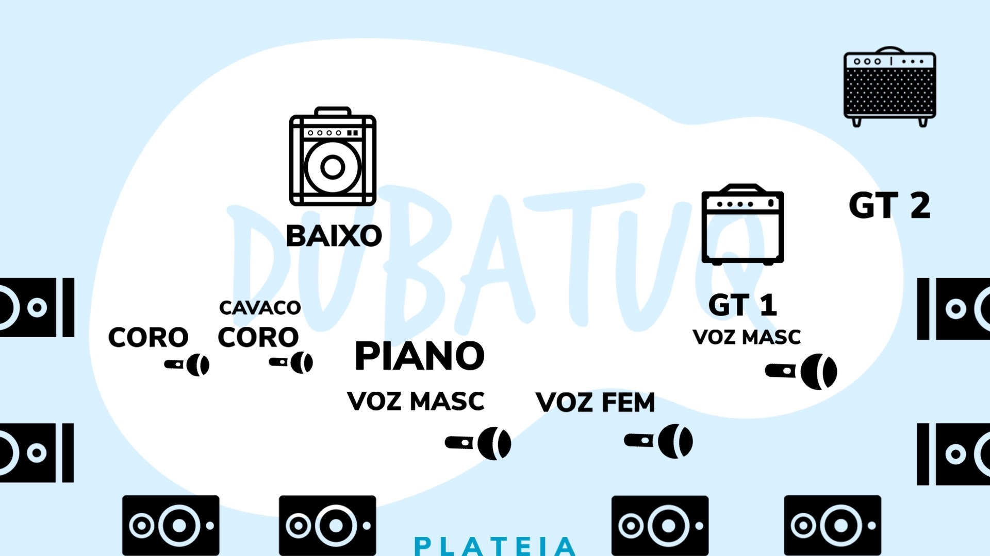
MAPA DE PALCO

